হঠাৎ হাত-পায়ে ব্যথা থেকে মুক্তির উপায়

ছবি: লাইফ ক্লিক

আঘাত পাওয়া ছাড়াই অনেক সময় হাতে-পায়ে ব্যথা হতে পারে। সাধারণত হাত ও পায়ে ব্যথা দুই রকমের হয়। একটি মাংসপেশির এবং অন্যটি গাঁটে গাঁটে ব্যথা। এসব ব্যথায় অনেক সময়ই গুরুত্ব দেওয়া হয়না। মনে করা হয়, এমনিতেই সেরে যাবে। কিন্তু অবহেলায় হতে পারে বিপদ।
এই ব্যথা কোনো কোনো সময় স্বল্পমেয়াদী হয় আবার কখনও দীর্ঘসময় বয়ে বেড়াতে হতে পারে। ধমনিতে ব্লক থেকেও অনেক সময় এই ব্যথা দেখা দেয়। আবার হাত-পায়ের রক্ত চলাচলে বাধাপ্রাপ্ত হলেও এই সমস্যা দেখা দেয়।
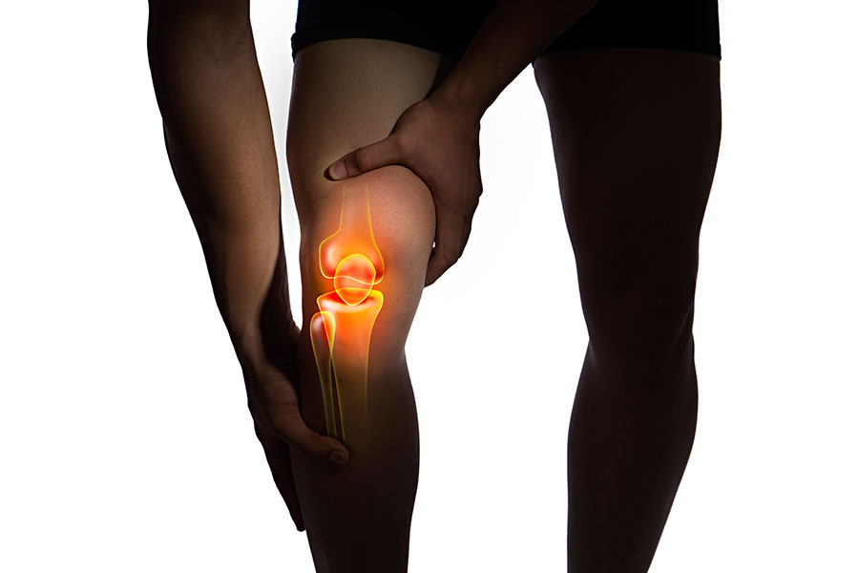
হাত-পায়ে ব্যথার নেপথ্যে আমাদের ব্যস্ত জীবনযাত্রার ভূমিকা আছে অনেকটাই। শহুরে জীবনে সকাল থেকে রাতে সবাই ছুটেন লক্ষ্যপূরণের চেষ্টায়। অফিসের কাজের চাপ, ঠিকমতো কাজ না মেটাতে পারলে কী হবে সেই চাপ, সব মিলিয়ে ক্লান্ত-বিষন্নতায় থাকেন বেশিরভাগ চাকরিজীবী। ব্যস্ত জীবনে মানসিক অবসাদ যে ব্যবসায়ীদেরও গ্রাস করে না তা কিন্তু নয়। বিভিন্ন চাপের ফলে পরিবার বা বন্ধুদের সঙ্গে দূরত্ব তৈরি হয়। নিজের জন্য সময়ও কমে আসছে ক্রমশ। মূলত এসব থেকেই ভর করে অবসাদ।
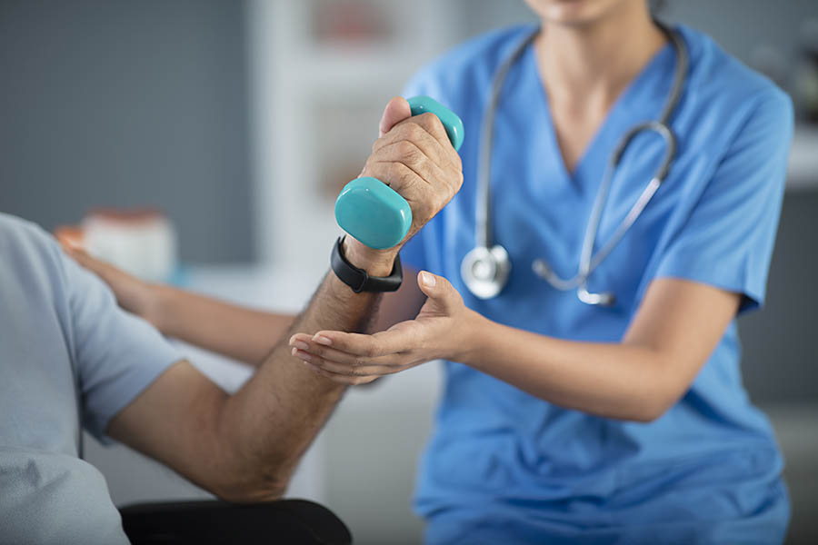

বিশেষজ্ঞদের মতে, অবসাদের ফলে নিজেকে দুর্বল মনে হতে পারে। আর তার ফলে হাত, পায়ে ব্যথা হওয়ার সম্ভাবনা তৈরি হয়। এই সমস্যার দ্বিতীয় কারণও রয়েছে। বিশেষজ্ঞদের মতে, পানি কম খাওয়ার অভ্যাস রয়েছে অনেকের। যারা কম পানি পান করেন তাদেরও মাঝেমধ্যেই হাত, পায়ের যন্ত্রণা অনুভব করেন। এই সমস্যা থেকে মুক্তি পেতে কয়েকটি ঘরোয়া চিকিৎসার উপর ভরসা রাখতে পারেন। জেনে নিন সেগুলো কী কী।

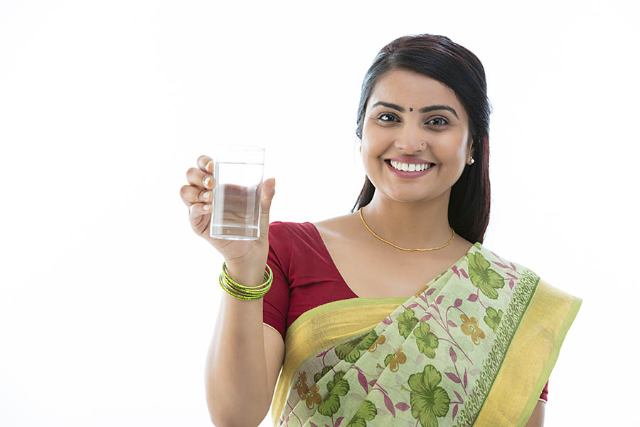
- খিদে পাচ্ছে বলে খাবার খাচ্ছেন, এই মানসিকতা বদলে ফেলুন। আপনার প্রতিদিনের খাদ্যতালিকায় এমন খাবার রাখুন যাতে প্রোটিন, ভিটামিন, মিনারেল, ফ্যাট এবং কার্বোহাইড্রেটের মতো উপাদানগুলো থাকে। ভিটামিন ডি, ক্যালসিয়াম, ফসফরাস শরীরের জন্য অত্যন্ত গুরুত্বপূর্ণ।
- বেশি তেল মশলা দিয়ে রান্না করা খাবার খাওয়া থেকে বিরত থাকুন। তবে রান্নায় অবশ্যই আদা, রসুন, হলুদ, দারুচিনি ব্যবহার করুন। কারণ, এই সমস্ত মশলার উপকারী খাদ্যগুণ রয়েছে।
- প্রোটিন, ভিটামিন, মিনারেল, ফ্যাট এবং কার্বোহাইড্রেট সমৃদ্ধ খাবার খাওয়ার চেষ্টা করুন।
- কাজের মাঝে পানি পান করার কথা ভুলে যাওয়ার অভ্যাস রয়েছে অনেকের।এই বদভ্যাস ত্যাগ করুন। বারবার অল্প অল্প করে পানি পান করবেন। প্রতিদিন ৩ থেকে ৪ লিটার পানি পান করা উচিত। পানি কম পানে হাত-পায়ে যন্ত্রণা হতে পারে। আর যদি এসবের পরেও হাত-পায়ে ব্যথা হয়, তাহলে অবশ্যই চিকিৎসকের পরামর্শ নিতে হবে।
ইত্তেফাক/আরএম

